**Государственная казенная общеобразовательная школа-интернат «Государственная казенная общеобразовательная школа-интернат среднего (полного) общего образования г. Алагир»**

**Доклад учителя физической культуры на тему: «Состояние здоровья и образа жизни учащихся»**

**Учитель: Цагараев А.Д.**

**Состояние здоровья и образа жизни учащихся**

Всё чаще вспоминаются слова Ж. Ж. Руссо: «Чтобы сделать ребёнка умным и рассудительным сделайте его крепким и здоровым»

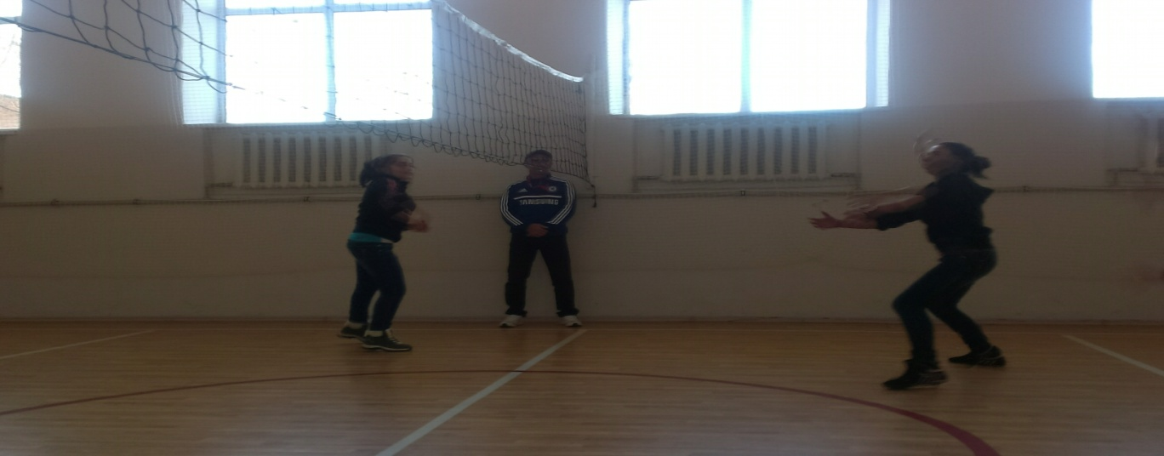

Здоровье детей и подростков является одним из важнейших показателей, определяющих потенциал страны (экономический, интеллектуальный, культурный), а также одной из характеристик национальной безопасности. Среди важнейших социальных задач, которые сегодня стоят перед образованием – забота о здоровье, физическом воспитании и развитии учащихся.

Школа как социальная среда, в которой дети находятся значительное время, нередко создает для них психологические трудности. Специфика современного учебного процесса обусловлена как продолжительностью учебного дня и обилием домашних заданий, так и структурой деятельности, количеством, темпом и способами подачи информации, исходным функциональным состоянием и адаптивностью ученика, характером эмоционального фона и другими факторами. Ученику приходится приспосабливаться к давлению, оказываемому на него требованиями учебного процесса.

 Детско-подростковый возраст – это тот уникальный период, в течение которого наиболее легко и естественно происходит обучение методам самоконтроля и самореализации, основным стратегиям конструктивного поведения, приводящим впоследствии к эффективной самореализации, наиболее полному проявлению интеллектуального и творческого потенциала личности.

        Оздоровление общества в широком понимании немыслимо без признания человеком с самого раннего возраста стандартов здоровья как жизненно необходимых ценностей.

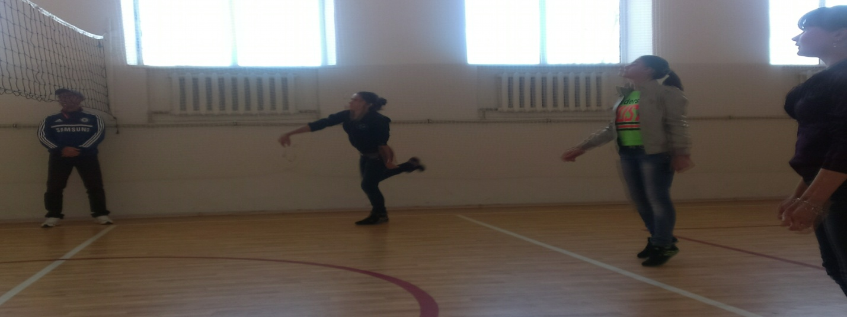

Здоровый образ жизни – залог счастливой и благополучной жизни ребёнка в гармонии с миром сегодня и в будущем.

         Здоровье является признаком культуры. Оно даёт здоровому человеку значительно больше возможностей для  реализации себя во всех сферах жизни.

   Изучение состояния здоровья подрастающего поколения является важнейшей медико-социальной задачей.

|  |  |  |  |  |  |  |  |  |  |
| --- | --- | --- | --- | --- | --- | --- | --- | --- | --- |
| **Год** | | **Кол - во учащихся** | **1**  **мед. группа** | | | **2**  **мед. группа** | **3**  **мед. группа** | **4**  **мед. группа** | |
| **2011** | | 99 чел. | 16 чел.  ( 12,1 % ) | | | 80 чел.  ( 85,6 % ) | 3 чел.  ( 2,3 % ) | 0 чел. | |
|  | | | | | | | | | |
| **2012** | 123 чел. | | | 35 чел.  ( 27 % ) | 87 чел.  ( 72,22 % ) | | 1 чел.  ( 0,78 % ) | | 0чел. |
| **2013** | 156 чел. | | | 30 чел.  ( 18 % ) | 124 чел.  ( 79,5 % ) | | 1 чел.  ( 0,6 % ) | | 1 чел.  (1,9%) |

От любого компонента здоровья, будь то физическое, психическое или социальное зависит успешность (или неуспех) ребенка в школе,  в свою очередь, организация образовательно-воспитательного процесса влияет на состояние здоровья школьников.

ОВП включает в себя урочную, внеурочную и внеклассную деятельность. Я как классный руководитель расскажу о внеклассной деятельности.

 Традиционно считается, что основная задача школы дать необходимое образование, но не менее важно сохранить в процессе обучения здоровье детей.

Принцип «Не навреди!» должен стать основополагающим в работе педагогов. Цель моей педагогической деятельности –  внедрение  здоровьесберегающих технологий в учебно-воспитательный процесс. Именно учитель может сделать для сохранения здоровья обучающихся гораздо больше, чем врач. Знания о здоровье человека, социальной среде, умения и навыки по их сохранению помогают развитию личностных качеств ребёнка, то есть формируют  культуру здоровья, имидж   здорового образа жизни.

Для достижения поставленной цели я определила задачи:

Изучить состояние здоровья детей в адаптационный период

Создать условия для сохранения и укрепления здоровья обучающихся    в образовательно-воспитательном процессе

Формировать мотивацию  к здоровому образу жизни

**Основные направления воспитательной работы по решению задач.**

1.Использование на уроках таких элементов, которые бы постепенно убеждали школьников к ведению здорового образа жизни ( факты, аргументы, примеры, задачи).

2.Демонстрация своего отношения к здоровому образу жизни, к вредным привычкам, подчеркивание  своего мнения, но не в формальных оценках и фразах, а в искренних  высказываниях, в которых бы читалось личное убеждение.

3.Работа с родителями учащихся: инструктирование о методах родительской педагогики; привлечение к совместной подготовке, проведению и участию во внеклассных мероприятиях.

Работа с младшими школьниками по воспитанию здорового образа жизни имеет свою специфику, определяемую с одной стороны, организацией обучения в начальной школе (один учитель, возможность осуществлять воспитание в тесной связи с обучением), а с другой – психологическими особенностями школьников младших классов.

**Факторы, определяющие особенности**

**профилактической работы с младшими школьниками.**

Учитель является для младших школьников авторитетом, поэтому не только отдельные его высказывания, но и стиль поведения оказывают учебное и воспитательное воздействие. Негативное мнение учителя о вредных привычках должно многократно повторяться, иллюстрироваться житейскими примерами, наблюдениями, обосновываться ссылкой на другие авторитетные для ребенка мнения.

Младшие школьники чаще, чем взрослые, воспринимают мир в полярных категориях: « хорошо – плохо», «правильно – неправильно», «плохой – хороший человек» и т.п. Поэтому всё, связанное с вредными привычками, должно одеваться в «одежды темного цвета», противопоставляться всему доброму, приятному, полезному.

Образность мышления ребенка позволяет ему видеть то, что говорит учитель, более ярко, образно, сказочно. Стимуляция представлений ребенка – важный элемент его воспитания и развития.

Тяга и склонность ребенка к игре обуславливает необходимость максимально активного использования игровых форм и методов учебно-воспитательной работы.

Большая, чем у старших классов, связь младших школьников со своими родителями определяет большие возможности этого пути для формирования здорового образа жизни и негативного отношения к вредным привычкам.

При проведении воспитательной работы по пропаганде ЗОЖ, профилактике зависимостей (курение, алкоголизм, наркомания), пропаганде физкультуры и спорта, а также выработке теоретических знаний и убеждений о здоровом образе жизни, мною используются следующие **формы работы:**

беседы (учителя, медработника, родителей);